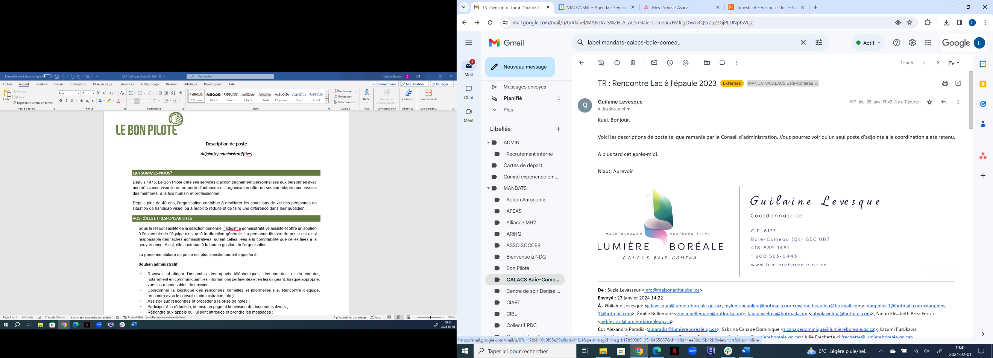

Adjoint(e) à la coordination
Tu souhaites travailler dans un environnement en cohérence avec tes valeurs féministes, d’égalité et d’ouverture ? Tu éprouves un profond désir de contribuer à l’établissement d’une société plus inclusive, éclairée et diversifiée ? Tu souhaites saisir une nouvelle occasion professionnelle au milieu de la beauté naturelle et au sein de la vie communautaire étroite de la Côte-Nord ?

Nous sommes justement à la recherche d’une personne engagée qui désire mettre sa bienveillance, son professionnalisme et sa fougue au service des communautés de la région.

NOTRE ORGANISATION
Depuis plus de 30 ans, Lumière boréale * CALACS Baie-Comeau participe activement à la lutte contre les agressions à caractère sexuel auprès de quatre MRC de la Côte-Nord.
Les CALACS sont issus de l’initiative de femmes ayant vécu une ou des agressions à caractère sexuel. Elles ont décidé, ensemble, de se donner des outils pour venir en aide à d’autres femmes qui vivent ou ont vécu des situations semblables.
Lumière boréale est un endroit sécuritaire où les femmes peuvent raconter ce qu’elles ont vécu, vivre leurs émotions et aussi exprimer leurs idées sans craindre d’être jugées ou d’être contestées.
TON POTENTIEL RÔLE
Dans ce rôle, tu travaillerais en étroite collaboration avec la coordonnatrice afin d’offrir un soutien global à l’ensemble des membres de l’équipe.
Tu auras donc des tâches diverses, autant en administration, en comptabilité qu’en gouvernance. Tu contribueras donc directement à la bonne gestion de l’organisation et ultimement à la mission d’accompagnement, de sensibilisation et de défense des droits des communautés que s’est confiée le CALACS de Baie-Comeau.
Ta réalité pourra ressembler à :
Être responsable des tâches administratives :
- Rédiger des rapports d'activités périodiques, des politiques, des règlements ou tous les autres documents administratifs pertinents et assurer leur mise à jour ;
- Préparer et publier le journal des militantes sur le site internet, soit L'imPression ;
- Effectuer la mise à jour du centre de documentation ainsi que des documents d’affichage interne ;
- Assurer la comptabilisation des données statistiques, les colliger dans des rapports et les communiquer à l’équipe de travail de manière régulière ;
- Veiller à la saine gestion et à l’entretien des lieux ainsi que de l'équipement du CALACS (c.-à-d., contrats de service, demande de soumissions, surveillance des travaux et du respect des ententes, etc.).

Assurer la comptabilité et la gestion financière :

- Participer à l’élaboration des prévisions budgétaires, assurer une saine gestion et des suivis rigoureux auprès de la coordonnatrice, du conseil d’administration et des principaux bailleurs de fonds ;
- Préparer les états financiers, les bilans périodiques et autres documents financiers gouvernementaux pertinents ;
- Rédiger des demandes de subvention et effectuer la reddition de compte y étant associée ;
- Voir à l’efficacité des opérations de financement et à la gestion des dons (c.-à-d., suivi des budgets pour les demandes de financements, préparation du rapport de bienfaisance, émission de reçus de charité, etc.)
- Travailler de concert avec la vérificatrice comptable, notamment en vue d’effectuer l’écriture comptable et la tenue de livres annuelle.
Offrir un soutien à la coordonnatrice :
- Collaborer à la saine gestion des ressources humaines ;
- Participer activement à la mise en œuvre des politiques de travail et des règlements internes en étroite collaboration avec la coordonnatrice ;
- Assurer la gestion des dossiers de l’équipe en ce qui concerne les paies, les congés, les vacances, les journées de maladie et autres avantages complémentaires ;
- Planifier, coordonner et préparer le contenu des assemblées générales ainsi que des réunions du conseil d’administration ;
- Participer activement aux exercices de planification stratégique de l’organisme ;
- Contribuer à l’établissement d’un climat de travail sain, démocratique et participatif et signaler les manquements, le cas échéant ;
- Inspirer les membres de l’équipe dans la réalisation de la mission, de la vision et des valeurs du CALACS, le tout en favorisant pleinement leur engagement et leur mobilisation.

La personne titulaire du poste peut également être appelée à réaliser toutes autres tâches ou projets connexes.

LES EXPÉRIENCES ET LES COMPÉTENCES RECHERCHÉES
Scolarité et expérience professionnelle :
- Détenir un diplôme d’études collégiales (DEC) ou attestation d’études collégiales (AEC) en administration, en comptabilité, en gestion de projet, ou tous les autres domaines pertinents à
l’emploi ;
- Posséder entre deux (2) et quatre (4) ans d’expérience dans le domaine de la gestion administrative, de la comptabilité, des finances ou tous les autres domaines pertinents à l’emploi ;
- Avoir acquis de l’expérience au sein d’un organisme communautaire ;
- Démontrer une réelle sensibilité et un intérêt marqué pour les enjeux féministes, intersectionnels et de droits fondamentaux ;
- Maitriser le français, tant à l’oral qu’à l’écrit ; La maitrise de la langue anglaise est considérée comme un atout ;
- Avoir une bonne connaissance de la suite Microsoft Office.

Compétences requises :

- Faire preuve d’une grande rigueur et d’un souci du détail ;
- Détenir un bon sens de l’organisation et de la priorisation ;
- Faire preuve de polyvalence, d’autonomie et d’initiative ;
- Démontrer une bienveillance et un souci sincère de collaboration ;
- Détenir un sens du professionnalisme et du jugement aiguisé ;
- Posséder une ouverture interculturelle et une capacité à naviguer dans des contextes diversifiés ;
- Être en mesure d’apprendre dans l’action, de s’adapter rapidement et de démontrer une flexibilité professionnelle.

CE QUE NOUS OFFRONS
- Un poste permanent avec un horaire de 35 heures par semaine ;
- Des conditions de travail te permettant une saine conciliation travail-vie personnelle ;
- Une banque de 35 heures de congés santé et une de congés personnels ;
- Des assurances collectives payées à 50% par l’organisation ;
- Un régime de retraite avec contribution de l’organisation ;
- Des projets variés et stimulants ;
- Une équipe chaleureuse ;
- Et bien plus encore !

Si tu te reconnais, postule dès maintenant et viens rejoindre notre équipe!
Lumière boréale * CALACS Baie-Comeau s’engage à offrir un processus de recrutement équitable et inclusif. L’organisation favorisera les candidatures des personnes en situation de handicap, des personnes provenant des diversités culturelles et des personnes issues des communautés des Premières Nations.

